**Workshop 7 : Comprendre, acquérir et construire son profil professionnel : un atout à mettre en avant dans l’entreprise**

**Pr Khadija MADANI ALAOUI**

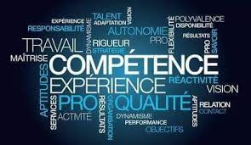

Les compétences de la vie sont des éléments constitutifs des capacités de la vie et du travail dans un contexte social, culturel, entrepreneurial et environnemental particulier. Les types de compétences psychosociales apparaissent comme une réponse aux besoins de l'individu dans des situations réelles.

L’objectif de cet atelier est de sensibiliser l’Elève-Ingénieur à :

* Avoir une pensée créatrice
* Savoir communiquer efficacement
* Avoir de l’empathie envers les autres
* Savoir prendre des décisions
* Avoir une pensée critique
* Savoir gérer son stress et ses émotions

Mots clés : Profil professionnel, Gestion de carrière, innovation, créativité ; intelligence émotionnelle.



**ENSAF**

**JEPI#2**



## JEPI#2 : *Un futur ingénieur, déjà entrepreneur*